If you have COVID and no primary care provider, you can receive COVID-related health care even if you don’t have insurance or can’t afford insurance or care!
COVID-related health care can be obtained through the Health Care Centers of the Public Health Department of Santa Barbara.

Si tiene COVID y no tiene un proveedor de atención primaria, puede recibir atención médica relacionada con COVID, incluso si no tiene seguro o no puede pagar un seguro o atención.
La atención médica relacionada con COVID se puede obtener a través de los Centros de Atención Médica del Departamento de Salud Pública de Santa Bárbara.

https://countyofsb.org/phd/health-care-centers.sbc

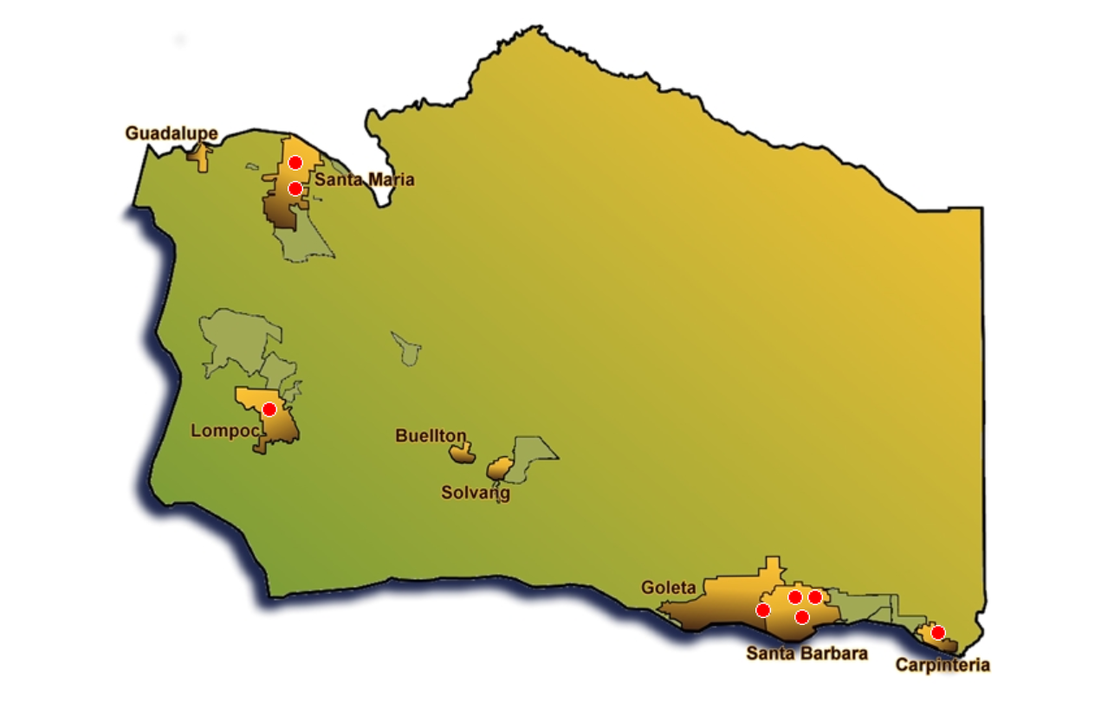

Health Care Centers (HCC) Main Office Lines
Centros de Atención médica (HCC) Líneas Principales de la Oficina
- Carpinteria HCC (805) 560-1050
- Franklin HCC/PATH/Rescue Mission (805) 568-2099
- Lompoc HCC (805) 737-6400
- Santa Barbara HCC (805) 681-5488
- Santa Maria HCC/Good Samaritan (805) 346-7230

